Патриотизм и межнациональное согласие в России. Важность толерантности и диалога в межнациональных отношениях
Межнациональные отношения являются ключевой составляющей социальной динамики в современном мире.
Россия, как многонациональное государство, сталкивается с задачей обеспечения патриотизма и межнационального согласия для создания мирного и процветающего общества.
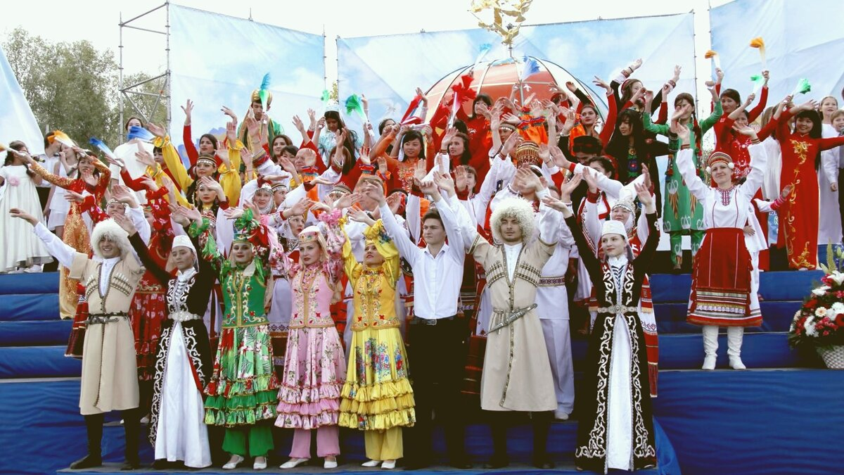

Межнациональное согласие объединяет народы России
Важность терпимости и диалога в межнациональных отношениях не может быть недооценена. В данной статье мы рассмотрим проблемы межнациональных отношений в России. Мы будем исследовать историю, статистику, суть проблемы и пути решения.

История и статистика
Россия, как многонациональное государство, имеет долгую и сложную историю. Множество народов и культур сосуществуют на ее территории.
Исторически, Россия всегда была открыта для других культур и народов, воспринимала их вклад и стремилась к сотрудничеству. Но в процессе исторического развития возникали и проблемы, связанные с межнациональными отношениями.
Статистические данные подтверждают важность проблемы межнациональных отношений в России. Исследования показывают, что 68% россиян считают межнациональное согласие ключевым аспектом жизни в стране.
Однако, также надо отметить, что 23% населения страны сталкиваются с дискриминацией на национальной почве. Это является сигналом о необходимости активной работы над улучшением межнациональных отношений.
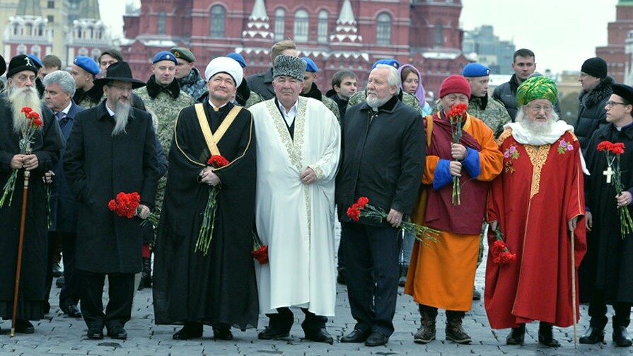
Межконфессиональное согласие народов России

Суть проблемы
Одной из основных проблем в межнациональных отношениях в России является недостаток взаимопонимания и доверия между гражданами разных национальностей.
Эта проблема возникает из-за различий в культуре, религии, традициях и других аспектах жизни. Нередко такие различия перерастают в конфликты и напряженность между группами людей разных национальностей.
Важно осознать, что патриотизм и межнациональное согласие не являются противоположностями, а взаимно дополняют друг друга.
Только через взаимопонимание и уважение между различными этническими группами можно достичь гармоничного согласия в обществе.
Кроме того, нетерпимость и отсутствие взаимопонимания также способствует возникновению проблем в межнациональных отношениях.
Негативные стереотипы и предрассудки могут создать напряженную атмосферу, которая препятствует развитию позитивных взаимоотношений между разными культурами и народами.
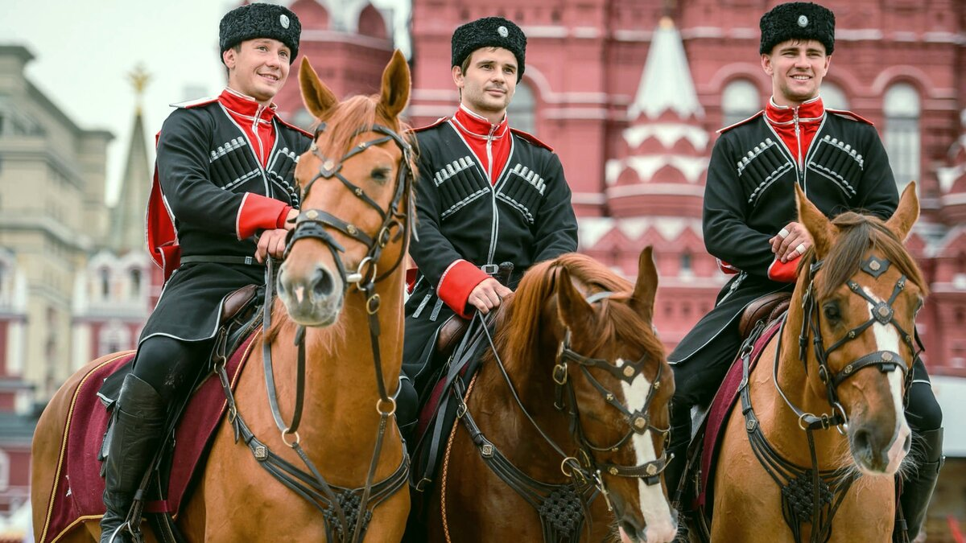
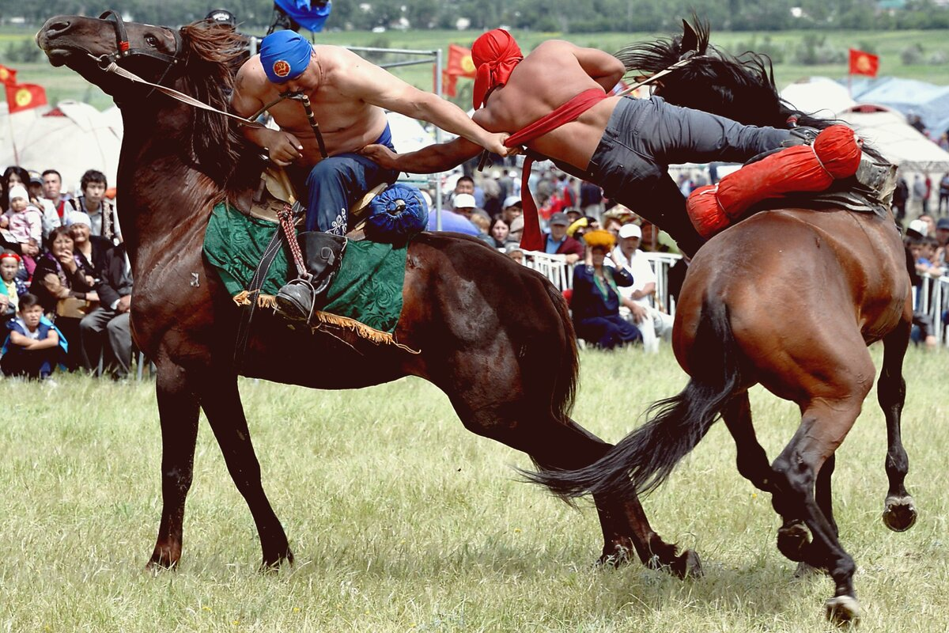
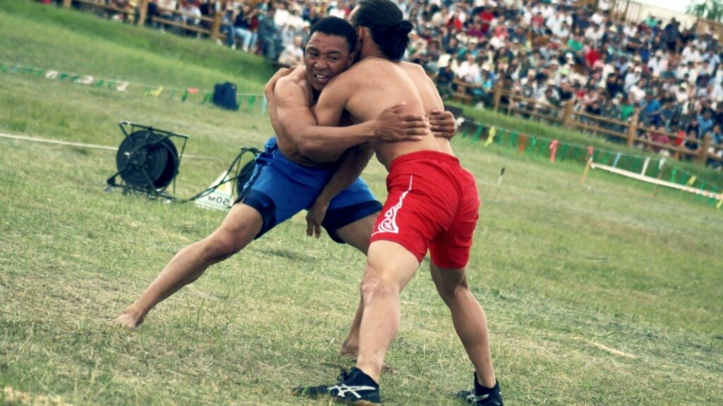
Праздник День народного единства

Пути решения
Для решения проблем межнациональных отношений в России необходим комплексный подход, основанный на толерантности и диалоге.
- Важно использовать патриотический диалог, чтобы прояснить общую цель и ценности, которые объединяют всех граждан России, независимо от их национальности.
Патриотизм должен быть ориентирован на содействие межнациональному согласию и укрепление единства страны.
- Необходимо создавать образовательные программы, направленные на преодоление стереотипов и предрассудков, а также на развитие межкультурной компетентности у граждан.
Расширение культурного обмена и взаимодействия между разными этническими группами также играет важную роль в создании мирного общества.
- Кроме того, необходимо активно поддерживать и развивать межнациональный диалог на всех уровнях общества.
Надо создавать платформы для открытого обсуждения и улучшения взаимопонимания, где граждане могут высказывать свои мнения и идеи по поводу укрепления межнационального согласия в стране.
- Также следует поощрять участие представителей разных этнических групп в принятии государственных решений, чтобы голос каждого был услышан и учтен.

Заключение
Межнациональное согласие и толерантность являются неотъемлемыми составляющими устойчивого развития России.
Патриотический диалог и уважение к различиям в культуре и традициях являются ключевыми факторами в создании мирного и гармоничного общества. Важно продолжать работу по укреплению терпимости и диалога по преодолению проблем межнациональных отношений в России.
Только так будущее страны будет гарантировать равные возможности и процветание для каждого гражданина, независимо от их этнической принадлежности.

